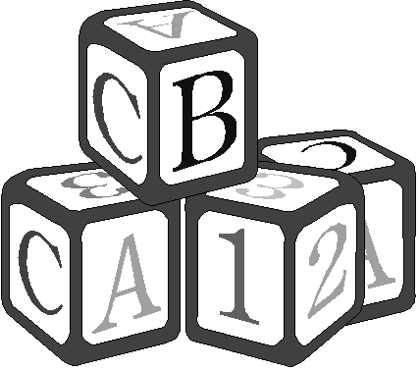
Grundschule Homberg
Grundschule Homberg
-Ganztag-
Hochstr. 11
35315 Homberg (Ohm)
Telefon: 06633 - 919017

esb-homberg@internationaler-bund.de

poststelle@grund.homberg.schulverwaltung.hessen.de

Mitteilung
Liebe Eltern!

Wir freuen uns Ihnen mitteilen zu können, dass die Teilnahme an der Ferienbetreuung für
Ihr Kind / Kinder ab sofort (Herbstferien 2019) wieder kostenfrei ist.

Der Grund dafür ist, dass der Vogelbergkreis ab diesem Schuljahr zusätzliche Gelder für die Ganztagsbetreuung zur Verfügung stellt, die wir gerne einsetzen um Beiträge zu senken.

Mit freundlichen Grüßen

IB Bereichsleitung Betreuung Schulleitung
Laura Offenbach Kathrin Kraus Eva Sartorius

